Заявочная кампания по приобретению бесплатных путевок в загородные оздоровительные лагеря на летний период 2025
Начало приёма заявлений – 17 апреля 2025 года в 09.00 час.
Подача заявлений – портал Госуслуги (ЕПГУ), раздел «Образование.Дети», «Организация отдыха детей в каникулярное время».
Перечень загородных лагерей и смен, в которые предоставляются бесплатные путевки - на сайте лето73.ру

Право на получение бесплатных путевок имеют дети следующих категорий:
- дети участников СВО, дети погибших участников СВО
- дети из многодетных семей
- дети из малоимущих семей
- дети-инвалиды
- дети с ограниченными возможностями здоровья
- дети-сироты и дети, оставшиеся без попечения родителей

При распределении заявления в «Основной список» в уполномоченный орган предоставляются следующие документы (копии):
копия паспорта заявителя при предоставлении оригинала,
копия свидетельства о рождении ребёнка (до 14 лет) или копия паспорта ребенка (после 14 лет) при предоставлении их оригиналов,
справка (оригинал) об обучении в школе на текущий учебный год,
документ, подтверждающий категорию ребенка:
для детей, оставшихся без попечения родителей – копия постановления (распоряжения) органа местного самоуправления об установлении опеки над несовершеннолетним при предоставлении оригинала;
для детей из многодетных семей – копия удостоверения многодетной семьи с двух сторон при предоставлении оригинала;
для детей участников СВО – справка из военной части, подтверждающая факт участия в настоящее время в специальной военной операции на территориях Украины, Донецкой народной Республики, Луганской народной Республики, Запорожской области и Херсонской области,
для детей погибших участников СВО – медицинское свидетельство о смерти в период прохождения лицом военной службы или участия в специальной военной операции на территориях Украины, Донецкой Народной Республики, Луганской Народной Республики, Запорожской области и Херсонской области или справку о гибели на СВО из военного комиссариата;
для детей из малоимущих семей – выписка (МФЦ или ЕПГУ), содержащая сведения из государственной информационной системы «Единая централизованная цифровая платформа в социальной сфере» о мерах социальной защиты (поддержки), социальных услугах, иных социальных гарантиях и выплатах, (код МСЗ 4454 Ежемесячное пособие в связи с рождением и воспитанием ребенка);
для детей-инвалидов – копия справки об инвалидности при предоставлении оригинала;
для детей с ограниченными возможностями здоровья – копия заключения ПМПК при предоставлении оригинала.
В случае непредставления пакета документов в течение 6 рабочих дней со дня подачи заявления система автоматически его аннулирует.
Документы предоставляются в уполномоченный орган муниципального образования: Управление образования муниципального образования «Старомайнский район» по адресу: р.п. Старая Майна, пл. Ленина, дом 4, 2-й этаж.

ВНИМАНИЕ! НОВОЕ!
После подачи заявления на портале Госуслуги уведомление о результате его рассмотрения по предоставлению места в выбранном лагере (основной/резервный список) будет направлено заявителю только по истечении суток – в 00.00 час. Повторных заявок в течение дня не направлять!!!
Документы в день подачи заявления в уполномоченный орган не сдавать!

При распределении заявления в Резервный список документы предоставлять в уполномоченный орган не нужно.

В случае отказа от подтвержденной заявки необходимо обязательно сообщить об этом в уполномоченный орган или в лагерь.

ВАЖНО! Общая продолжительность дней отдыха на одного ребёнка по путевкам за частичную стоимость и бесплатным путевкам не должна превышать 28 дней в календарном году.

ВАЖНО! Путевки в лагеря предоставляются только школьникам. На будущих первоклассников можно подать заявку только при факте зачисления в школу, при издании приказа о зачислении (не ранее 1 июля 2025 года).

Телефоны «горячей линии»: 8(8422) 43-30-31, 43-43-72, 43-31-25

Инструкция по оформлению заявления

Уточнить количество мест в загородных лагерях по категориям и количество поданных заявлений в режиме реального времени - на портале detsad.cit73.ru, вкладка «Мониторинг свободных мест в ДОЛ»

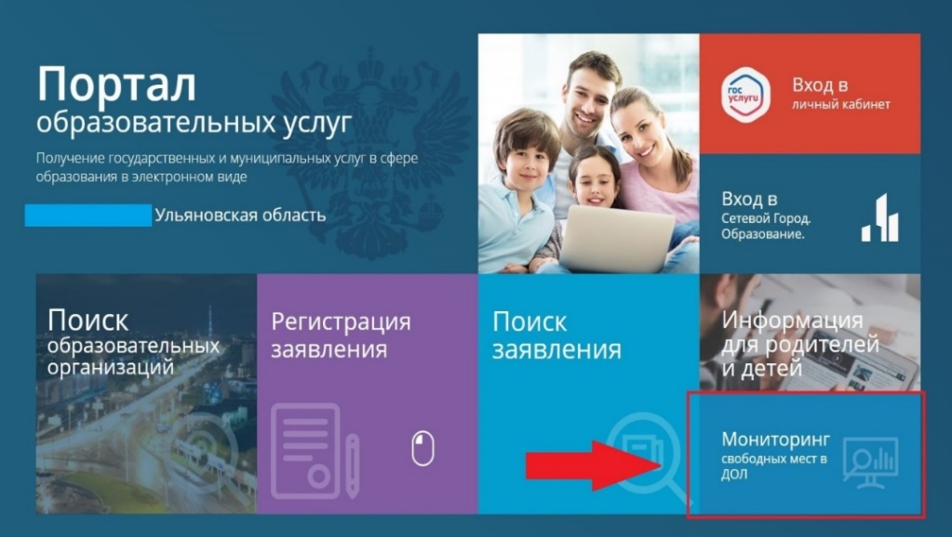
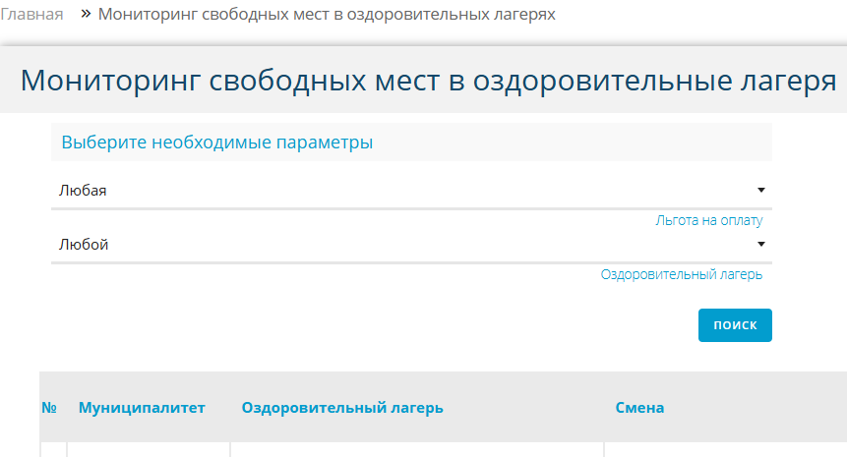
Необходимо выбрать нужную категорию:
- дети участников СВО
- дети из многодетных семей
- дети из малоимущих семей
- дети-инвалиды
- дети с ограниченными возможностями здоровья
- дети-сироты и дети, оставшиеся без попечения родителей
И нажать клавишу «поиск». Появятся смены и места в загородных лагерях.

Перейти на портал Госуслуги, раздел «Образование.Дети», «Организация отдыха детей в каникулярное время»:
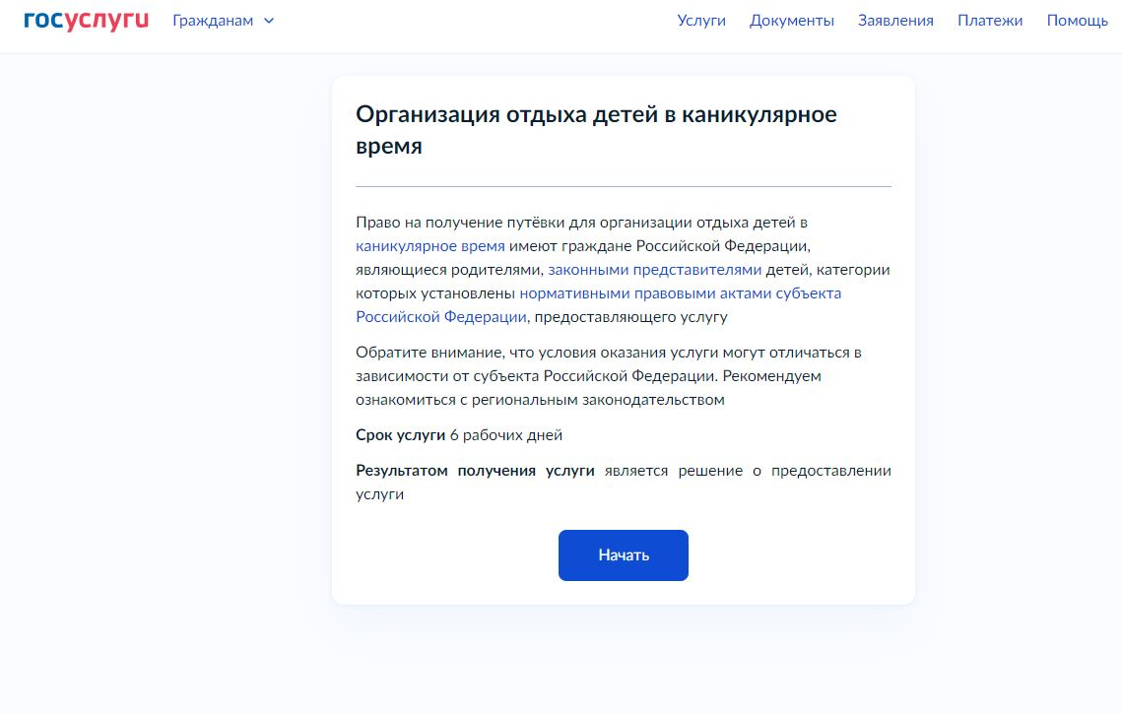
Заполняются (или подтверждаются) все необходимые поля с данными заявителя и ребенка.
Обратите внимание! На шаге «Укажите реквизиты записи акта о рождении»
необходимо внести из свидетельства о рождении ребенка следующие данные:
- дата составления записи акта о рождении
- номер записи акта о рождении
- место государственной регистрации (каким органом зарегистрирована запись)
После заполнения всех необходимых полей с персональными данными необходимо выбрать категорию, к которой относится ребенок:
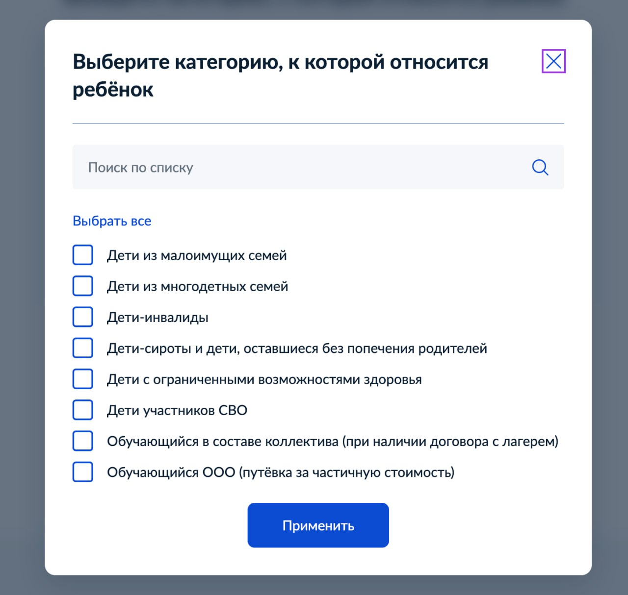

На следующем шаге - выбрать наименование желаемого лагеря
(с пометкой Бесплатно), при этом отобразятся периоды отдыха, доступные по бесплатным путевкам.
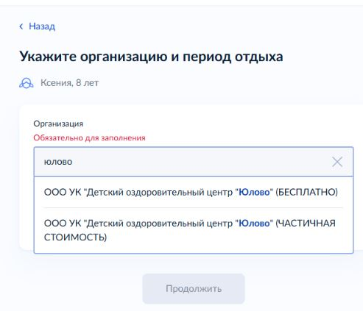
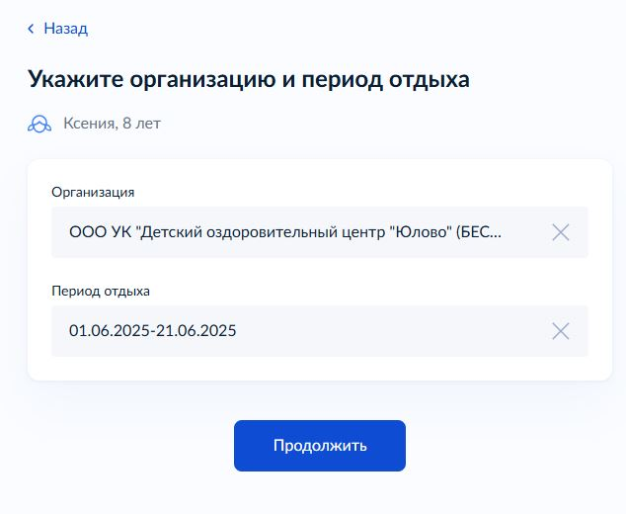

Далее выбрать подразделение, в которое планируете сдать документы после регистрации заявления, ориентируясь на муниципалитет, в котором проживаете.
Жителям города Ульяновска необходимо выбрать «Областное государственное казенное учреждение «Управление обеспечения деятельности в сфере образования «Центр Лето».
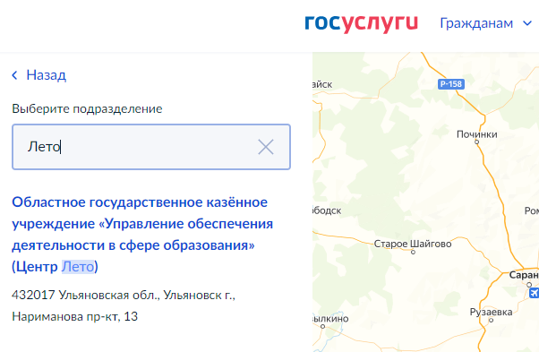

Нажмите кнопку «Отправить заявление». Уведомления с комментариями о дальнейших действиях поступят в личный кабинет на портале Госуслуги.

